安宁市草铺街道
云南天安化工有限公司30万吨/年电池新材料前驱体及配套项目-配套外管公用工程项目规划方案批前公示

- 项目概况
本项目由云南天安化工有限公司建设，项目位于草铺街道办事处。
- 项目主要内容
通过安宁市城乡规划委员会2022年第6次审议，方案主要经济技术指标为：
项目依托老厂提供原辅材料及公用工程。1.主要建设内容：新建生产水、生活水、蒸汽、冷凝液、蒸汽减温水、双氧水、磷酸、硫酸、稀氨水、22%MAP溶液和天然气管道，及配套的液氨稀释站、MAP溶解站；2.主要工程量：土方量13596立方，混凝土5128立方，钢结构1217吨，绿化4800平方，工艺设备21台，管道长度22715米，仪表设备85台，仪表电缆54000米，电气电缆12750米电器柜11台。
- 公示类别
建设工程规划许可证。
- 公示方式
安宁市人民政府网、项目现场公示。
- 意见反馈
如有意见建议，请于公示期内在安宁市人民政府网或向安宁工业园区管理委员会规划建设局进行书面反馈。
- 公示时间：2022年6月27日—2022年7月5日（7工作日）
- 联系电话：0871—64871521
- 联系地址：安宁市中华路105号安宁工业园区管理委员会规划建设局

附件：
- 区位图
- 方案总平图（带经济技术指标）
3、全景鸟瞰图

- 区位图
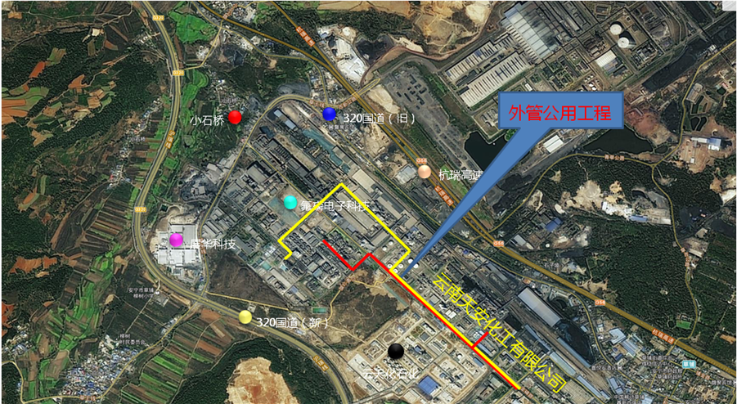
- 方案总平图（带经济技术指标）
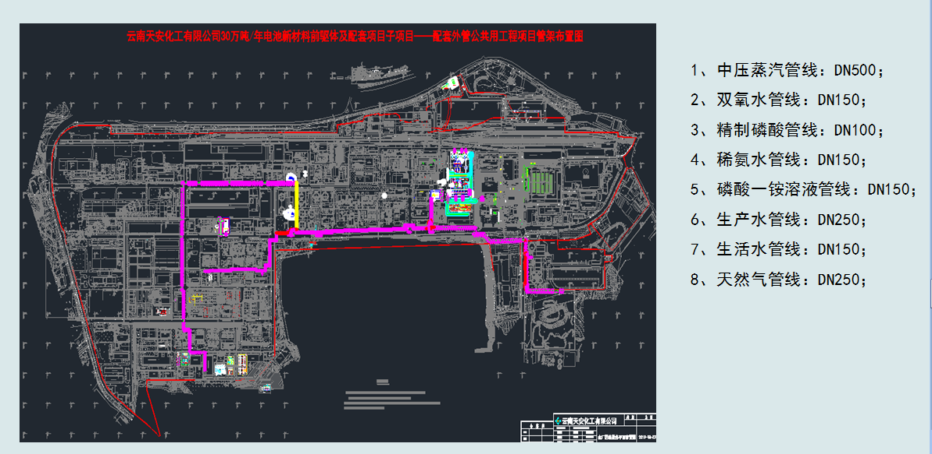
- 全景鸟瞰图
